软件学院实验报告
学 号 | （请填写学号） | 姓 名 | （请填写姓名）
专业班级 | （请填写专业班级） | 课 程 | 软件设计与体系结构
实验日期 | 2026.05.05 | 实验时间 | 第三大节
实验情况 | 已完成 | 实验标题 | 实验四 行为型模式的应用

一、实验目的
1. 明白职责链模式、命令模式、解释器模式、迭代器模式、中介者模式、备忘录模式、观察者模式、状态模式、策略模式、模板方法模式、访问者模式等行为型模式的基本原理。
2. 掌握行为型模式的应用环境和应用方法，重点掌握观察者模式、代理模式的使用方法。

二、课程目标
1. 掌握常见的软件设计模式和软件体系结构，能够根据软件工程问题域模型、业务模型、可行性分析文档及各种约束条件提出多样性的候选软件系统方案。
2. 培养在解决复杂软件工程问题中提出简洁而优雅的解决方案，设计灵活可复用软件体系结构的能力。

三、实验任务
1. 参考课程实例，从软件开发案例中开发一个应用观察者模式的程序实例。
2. 参考课程实例，从软件开发案例中开发一个应用代理模式的程序实例。

四、实验要求
1. 体现观察者模式和代理模式的工作原理。
2. 尽量符合面向对象设计原则。
3. 每个实例包含类图、源代码和运行结果。

五、实验设计

1. 观察者模式实例：领养审核状态通知
在流浪动物救助领养系统中，管理员审核领养申请后，系统通常需要同时完成多件事情，例如通知申请人、记录审计日志、后续更新消息中心等。如果把这些动作都写在审核方法中，会导致审核逻辑越来越复杂。使用观察者模式可以把“状态变化”和“变化后的响应动作”解耦。
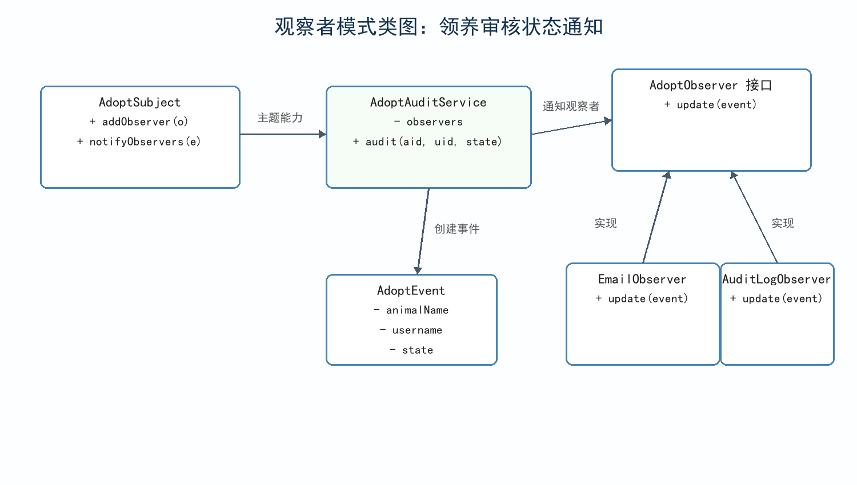

观察者模式核心代码：
import java.util.*;
class AdoptEvent {
final String username;
final String animalName;
final String state;
AdoptEvent(String username, String animalName, String state) {
this.username = username;
this.animalName = animalName;
this.state = state;
}
}
interface AdoptObserver {
void update(AdoptEvent event);
}
class EmailObserver implements AdoptObserver {
public void update(AdoptEvent event) {
System.out.println("邮件通知：" + event.username + "，您申请领养的 "
+ event.animalName + " 审核结果为：" + event.state);
}
}
class AuditLogObserver implements AdoptObserver {
public void update(AdoptEvent event) {
System.out.println("审计日志：领养申请状态变更，用户=" + event.username
+ "，动物=" + event.animalName + "，状态=" + event.state);
}
}
class AdoptAuditService {
private final List<AdoptObserver> observers = new ArrayList<>();
public void addObserver(AdoptObserver observer) {
observers.add(observer);
}
public void audit(String username, String animalName, boolean pass) {
String state = pass ? "通过" : "未通过";
AdoptEvent event = new AdoptEvent(username, animalName, state);
for (AdoptObserver observer : observers) {
observer.update(event);
}
}
}
public class ObserverPatternDemo {
public static void main(String[] args) {
AdoptAuditService service = new AdoptAuditService();
service.addObserver(new EmailObserver());
service.addObserver(new AuditLogObserver());
service.audit("张三", "大壮", true);
}
}

2. 代理模式实例：动物信息管理权限控制
动物信息管理涉及新增、删除和修改动物档案，这些操作不应由普通用户直接执行。代理模式可以在真实业务对象前增加一个代理对象，由代理对象进行权限校验、日志记录或访问控制，再决定是否调用真实对象。
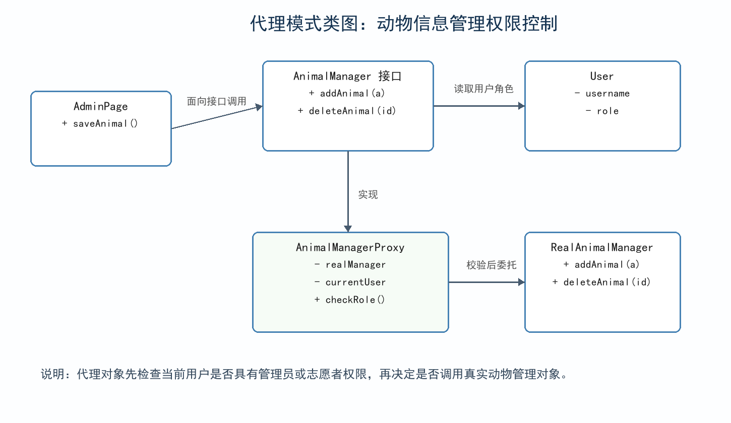

代理模式核心代码：
interface AnimalManager {
void addAnimal(String animalName);
void deleteAnimal(String animalName);
}
class RealAnimalManager implements AnimalManager {
public void addAnimal(String animalName) {
System.out.println("真实对象：新增动物 " + animalName);
}
public void deleteAnimal(String animalName) {
System.out.println("真实对象：删除动物 " + animalName);
}
}
class User {
final String username;
final String role;
User(String username, String role) {
this.username = username;
this.role = role;
}
}
class AnimalManagerProxy implements AnimalManager {
private final AnimalManager realManager;
private final User currentUser;
AnimalManagerProxy(AnimalManager realManager, User currentUser) {
this.realManager = realManager;
this.currentUser = currentUser;
}
private boolean hasPermission() {
return "管理员".equals(currentUser.role) || "志愿者".equals(currentUser.role);
}
public void addAnimal(String animalName) {
if (!hasPermission()) {
System.out.println("代理对象：" + currentUser.username + " 无权新增动物");
return;
}
realManager.addAnimal(animalName);
}
public void deleteAnimal(String animalName) {
if (!hasPermission()) {
System.out.println("代理对象：" + currentUser.username + " 无权删除动物");
return;
}
realManager.deleteAnimal(animalName);
}
}
public class ProxyPatternDemo {
public static void main(String[] args) {
AnimalManager real = new RealAnimalManager();
AnimalManager adminProxy = new AnimalManagerProxy(real, new User("admin", "管理员"));
AnimalManager userProxy = new AnimalManagerProxy(real, new User("tom", "普通用户"));
adminProxy.addAnimal("咪咪");
userProxy.deleteAnimal("咪咪");
}
}

六、实验结果

1. 观察者模式运行结果
邮件通知：张三，您申请领养的大壮审核结果为：通过
审计日志：领养申请状态变更，用户=张三，动物=大壮，状态=通过
运行结果说明：当 AdoptAuditService 完成审核后，会创建 AdoptEvent 并依次通知 EmailObserver 和 AuditLogObserver。新增其他通知方式时，只需新增观察者类并注册，不需要修改审核服务的核心流程。

2. 代理模式运行结果
真实对象：新增动物 咪咪
代理对象：tom 无权删除动物
运行结果说明：管理员角色通过代理对象成功调用真实动物管理对象；普通用户角色被代理对象拦截，不能执行删除动物操作。代理模式在不修改真实对象的前提下增加了权限控制能力。

七、总结
本次实验通过两个与项目业务相关的例子理解了行为型模式和代理模式的使用价值。观察者模式适合处理“一处状态变化，多处响应”的问题，能够降低业务服务与通知、日志等功能之间的耦合。代理模式适合处理权限校验、访问控制、日志记录等横切需求，可以保护真实业务对象，避免客户端直接访问敏感操作。
实验过程中遇到的问题是观察者模式和代理模式都可能出现在同一个业务流程中，容易混淆它们的关注点。通过对比可以看出，观察者模式关注对象之间的通知关系，代理模式关注对真实对象访问过程的控制。后续在项目设计中，可以继续将这些模式用于领养审核通知、救助消息推送、后台权限管理和操作审计等模块。

实验报告成绩 |  | 指导老师
备注 | 本报告根据课程模板和“基于 Web 的流浪动物救助领养管理系统”项目内容完成。

